Маряш М. Д.
ДЕЯКІ АСПЕКТИ ФОРМУВАННЯ САМООСВІТНЬОЇ КОМПЕТЕНТНОСТІ УЧНІВ З ВИКОРИСТАННЯМ СИГНАЛЬНИХ КАРТОК НА УРОКАХ ФІЗИКИ

Сьогодні академічний підхід до освіти практично у всіх викликає зростаюче почуття незадоволення. Випускник закладів ЗСО, навчання в якій було націлене лише на передачу знань, виявляється неготовим до навчання протягом життя. Досягнення сучасної науки та педагогічної практики, стан довкілля, нові парадигми та стандарти освіти, в яких чітко окреслено нові ціннісно-цільові орієнтири та сучасні пріоритети і реалії цифрового суспільства обумовили нові вимоги до закладів освіти. У пояснювальній записці програми з фізики однією із ключових компетентностей виокремлюється уміння вчитися впродовж життя [2]. Учень повинен вміти ставити перед собою цілі й досягати їх, вибудовувати власну траєкторію розвитку впродовж життя; планувати, організовувати, здійснювати, аналізувати та коригувати власну навчально- пізнавальну діяльність; застосовувати набуті знання для оволодіння новими, для їх систематизації та узагальнення [1].
Ви можете швидко повідомити учням те, що вони повинні знати, і вони забудуть це ще швидше. Освітній процес передбачає не автоматичне вкладання
навчального матеріалу в голову учня, а потребує розумової роботи дитини і її власної активної участі. Пояснення й демонстрація, як необхідний елемент освітнього процесу, самі по собі, ніколи не дадуть міцних та глибоких знань. Цього можна досягти тільки за допомогою активного (інтерактивного) навчання [3].
На уроках здебільшого задіяні зорові і слухові аналізатори. Руховий
аналізатор працює здебільшого при написанні тексту разом із зоровим. Це говорить про те, що рухова система учня практично не задіяна під час навчального процесу. Це робить його неповноцінним та менш ефективним.
На сьогоднішній день в методиці викладання багатьох предметів все частіше використовують флеш картки, сигнальні картки тощо. Такий напрям у використанні засобів навчання обумовлений тим, що в ньому об’єднуються і працюють одночасно довільна і мимовільна пам’ять, свідоме і підсвідоме,
розум і емоції, предметне і абстрактне. Це створює сприятливе середовище для засвоєння знань і виплеск рухової енергії дитини. Крім того зростає роль наочності в процесі навчання з використанням сигнальних карток фізичних величин (СКФВ). Адже принцип наочностi в навчаннi вважається похiдним від
принципу доступностi: чим насиченiшим є унаочнення заняття, тим доступнiшим буде пояснення нової теми [4].
Сьогодні на освітньому ринку можна віднайти чимало виробників сигнальних карток, проте розробок такого плану для використання на уроках фізики практично немає. Нами були розроблені сигнальні картки фізичних величин понад 20 років тому. Але на той час ці питання не були інтегровані в методичну науку і флеш-карки використовувались обмеженою кількістю
учителів.
Сигнальна картка фізичної величини (СКФВ) являє собою аркуш паперу розміром приблизно 4,5х5,5см. Найбільший педагогічний і психологічний ефект використання СКФВ можна очікувати під час вивчення фізики у 7 класі, оскільки такий метод навчання гармонує з психофізіологічними особливостями учнів цього віку. Для кращого емоційного та естетичного сприйняття учнями позначень ФВ потрібно їх відображати буквами з різними стилями. Цього можна досягти використовуючи графічний редактор Fotoshop.
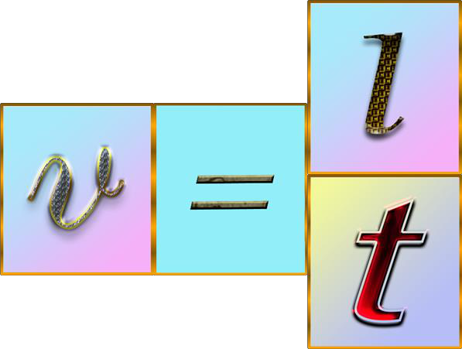
На рисунку 1 зображено 3 СКФВ і знак дорівнює. Знак «=» дозволяє складати формули за якими визначаються ті чи інші ФВ. На фронтальній стороні СКФВ намальована буква, яка визначає ту чи іншу фізичну величину. На тильній стороні назва фізичної величини, одиниці її
виміру і те, як прочитати ті чи інші літери.

Розглянемо СКФВ для фізичної величини «шлях».

Рисунок 1

На фронтальній стороні вона буде мати вигляд, як на рисунку 2, а на тильній стороні такий, як на рисунку 3.

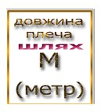
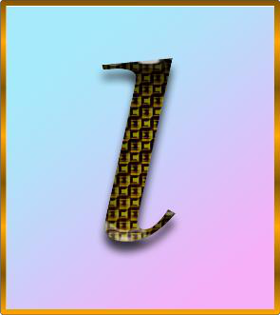
В даному випадку одна і таж буква має два значення, яке зустрічається в програмовому матеріалі.

Рисунок 2 Рисунок 3

Перше ознайомлення з СКФВ у 7 класі розпочинається коли учні вивчають тему «Фізичні величини. Одиниці фізичних величин». Розклавши на парті 20 карток кожен з них охоплює своїм поглядом ті фізичні величини, котрі будуть вивчатись протягом першого семестру. Такий огляд відбуватиметься на кожному уроці і це дасть змогу задіяти в процесі вивчення фізики мимовільну пам’ять. З певною частиною фізичних величин вони уже знайомі з уроків математики і «Я досліджую світ».
Наведемо приклад використання СКФВ під час вивчення теми «Швидкість рівномірного прямолінійного руху». На етапі актуалізації знань під час фронтального опитування варто використати наступні запитання.
«Якою буквою позначається шлях?, Час. Швидкість.» Учні беруть в руки картку, підносять вгору, щоб вчитель міг її побачити. Наступний крок актуалізації полягає у повторенні одиниць фізичних величин. Для цього можна використати дещо складніші завдання, наприклад ««Покажіть картку із зображенням фізичної величини, одиницею вимірювання якої є секунда. Назвіть цю величину». Так само актуалізуємо знання про інші величини, одиницями вимірювання яких є: км, см, мм, хв, год, км/год, см/хв і т.д.
На етапі мотивації навчальної діяльності виявляємо вміння розв’язувати задачі на визначення швидкості руху у живій природі. Після оголошення теми уроку варто запропонувати учням самим скласти формулу для визначення швидкості руху тіла, використовуючи сигнальні картки. Можна запропонувати таке усне завдання «Автомобіль проїхав 100 км за 2 год. Який шлях проїхав автомобіль за 1 год? Якою була його швидкість його руху?» Як показує практика певна частина учнів дасть правильну відповідь. Тоді можна запропонувати учням самим відобразити виконану математичну дію, але з використанням карток. Знаходження правильної картки і маніпуляція щодо їх розташування викликають зацікавленість дітей у вирішенні завдання.
Важливість такого підходу зумовлена тим, що досить часто, навіть старшокласники не завжди правильно виражають шуканні величин з певних формул. Одна з причин полягає в багатоваріативності можливих комбінацій
поєднання фізичних величин у формулі. Всі можливі варіанти розміщення літер письмово відобразити надзвичайно складно та громіздко. Зокрема, коли учень не знає як перенести літеру, якою позначають ФВ з однієї частини рівняння в іншу, то тут йому може прийти на допомогу правила знаходження співмножників, частки, дільника, діленого з математики. Чи всі учні
пам’ятають ці правила дослівно? От і настає плутанина! Хіба тут не краще
скористатись простим мнемонічним правилом: «Всі букви ФВ які знаходяться в чисельнику переходять в знаменник, а при переході із знаменника навпаки - в чисельник».
Тут частково це можна зробити за допомогою направляючих стрілок. Наприклад покажемо як з формули швидкості знайти формулу часу.
Записуємо 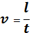, далі проводимо стрілками переміщення букв.
Зауважимо, що рух рук тут малопомітний, а більше навантаження припадає на «пересування букв» в результаті роботи нашого мислення. В кінцевому результаті записуємо: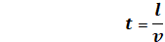.
Якщо ці самі дії показати за допомогою СКФВ, пряму і зворотну операцію по «перенесенню букв» можна виконати більш наочно, швидше і зрозуміліше. Сигнальні картки як найкраще підходять до вище вказаного мнемонічного правила. Під час роботи з картками задіяні не тільки зір, слух та мислення, а і руховий апарат учнів. Цей процес перетворюється з внутрішньо мовленнєвого в предметний. Ось чому сигнальні картки завойовують все більшу популярність завдяки своїй практичній направленості.
Після проб і помилок правильне вирішення приносить щиру радість пізнання. Учні записують складену формулу в зошит, обводять її в рамку певного кольору. Багаторічний досвід показує, запис в зошиті ключових моментів – ефективний компонент закріплення того про що говорилося на уроці.
Естетичний вигляд карток спонукає вести охайно записи в зошиті. Цей процес викликає у них певні позитивні емоції і насолоду від проведеної роботи,
а це так важливо – отримати задоволення від виконаної роботи.
Надалі складена з карток формула знаходиться на парті учнів до закінчення уроку. На етапі рефлексії варто проаналізувати емоційний стан учнів та повторити виконувані під час уроку дії з картками.
Також непоганий ефект для засвоєння знань або їх актуалізації має фізичний диктант, орієнтований на застосування сигнальних карток.
Наприклад, «Діти складіть у рядок ті картки, які відповідатимуть названим фізичним одиницям: км, хв, м/с, м2, см3, кг». Багаторазове повторення фізичних величин і їх одиниць вимірювання у такий спосіб забезпечує якісне засвоєння навчального матеріалу та його подальше практичне застосування.
Для урізноманітнення використання зазначеного методу на наступних уроках можна використовувати СКФВ для організації роботи учнів в парах. Учні почерзі показують картки один одному однією стороною, а товариш
повинен назвати напис на зворотній стороні картки. Виграє той, хто дасть більше правильних відповідей.
Після вивчення кількох тем можна запропонувати ігрову діяльність, орієнтованої на застосування сигнальних карток. Наприклад, один із учнів вибирає будь-яку картку із раніше вивченою фізичною величиною, а інший
добирає такі картки, за допомогою яких можна скласти вивчену формулу.
На уроках узагальнення знань пропонуємо давати учням завдання на складання задач з використанням СКФВ. З метою більш ефективного використання СКФВ роботу з сигнальними картками потрібно чергувати із записами у зошит, для забезпечення формування більш міцніших знань і вмінь учнів.
Зберігати картки потрібно учням в окремому конвертику, який прикріплюють до форзацу учнівського робочого зошита. Вони будуть весь час
під руками, як в класі, так і при виконанні домашніх завдань.
Список використаних джерел та літератури:
1. Гайда В.Я. Суть самоосвітньої компетентності учнів закладів
середньої освіти в умовах інформаційного суспільства. Збірник наукових праць
Кам’янець-Подільського національного університету імені Івана Огієнка. Серія педагогічна. Кам’янець-Подільський: Кам’янець-Подільський національний університет імені Івана Огієнка, 2019. Випуск 25. С. 80–83.
2. Навчальні програми для загальноосвітніх навчальних закладів: Фізика. 7-9 класи (зі змінами, наказ МОН України від 29.05.2015 № 585). К.: Освіта, 2013. 32 с. Режим доступу: http://mon.gov.ua/activity/education/zagalna- serednya/navchalni-programy.html.
3. Пометун О.І., Пироженко А.В. Сучасний урок. Інтерактивні технології навчання: науково-методичний посібник. К.: А.С.К., 2004. С. 8–24.
4. Садовий М.І., Вовкотруб В.П., Трифонова О.М. Вибрані питання загальної методики навчання фізики: навч. посібн. для студ. ф.-м. фак. вищ. пед. навч. закл. Кіровоград: ПП «Центр операт. поліграфії «Авангард», 2013.
252 с.

